附件4.
毕业生离校系统操作说明（学生版）

各位2022届毕业生：
为提高我校毕业生离校手续办理效率，为广大毕业生提供便利，今年我校毕业生离校手续通过毕业生离校系统进行办理，现将具体操作流程作以下说明：
- 登录方式
1.登录离校系统自助服务网（http://lxxt.qzc.edu.cn:83/zftal-lxxt-web/web/xsLogin/login.zf）；
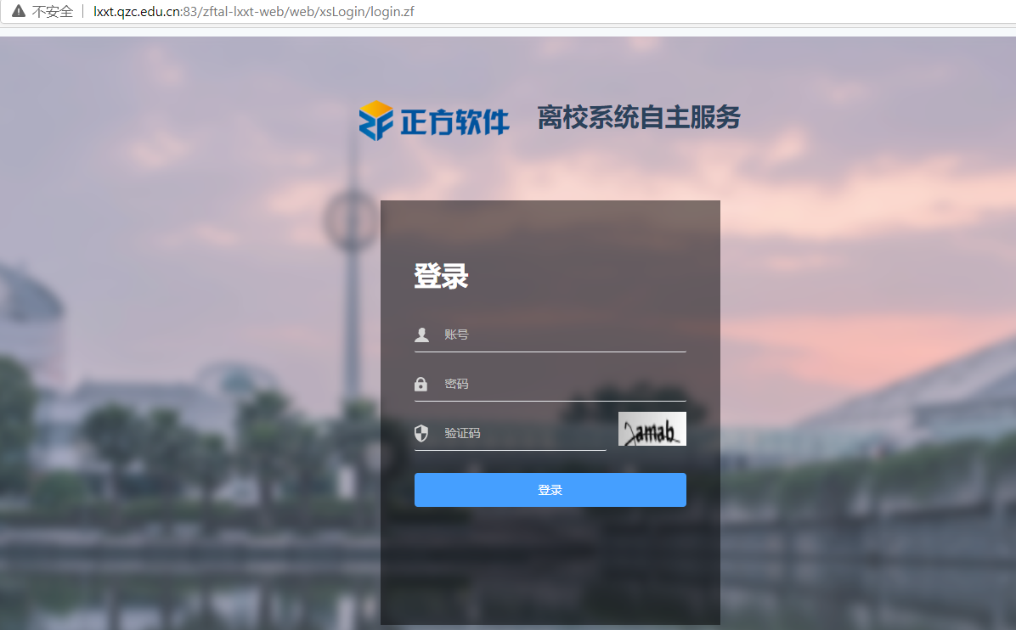
2.输入用户名和密码，用户名为学号，初始密码为身份证后六位；登录成功后，请填写衢州学院学生满意度调查问卷。
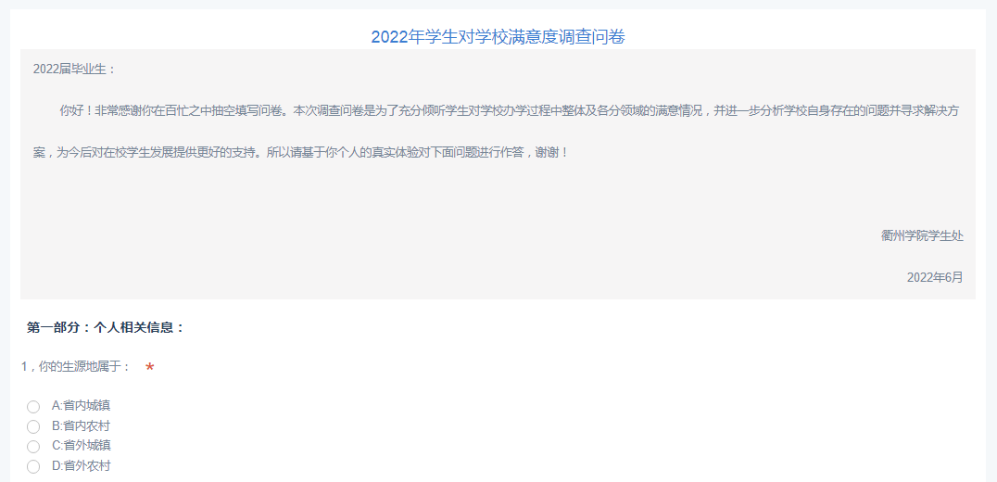
3.填写完成后，点击下方“进入个人中心”，即可查看离校环节办理情况。离校环节共涉及计财处、图书馆、公寓管理中心、班主任等4个环节。

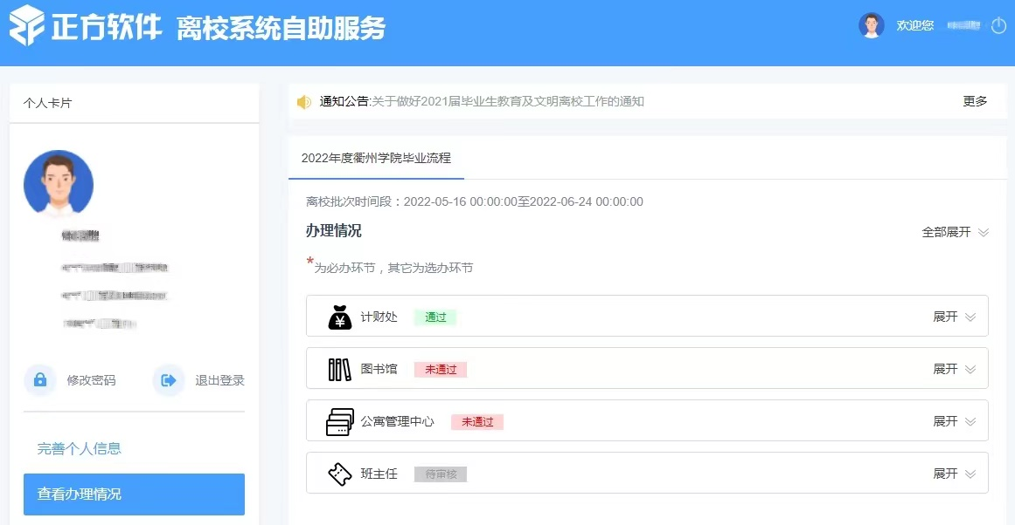
二、毕业生离校方式
毕业生离校系统环节均办理完成后凭各环节办理完成截图在衢院码上提交离校申请，审批通过后刷衢院蓝码即可离校。

毕业生离校系统操作说明（教师版）

各学院，行政各部门（单位）：
为提高我校毕业生离校手续办理效率，为广大毕业生提供便利，今年我校毕业生离校手续通过毕业生离校系统进行办理，各学院辅导员、班主任，相关职能部门管理员须对毕业生离校环节进行审核，现将具体操作流程作以下说明：
一、登录方式
1.登录学校官网（http://www.qzc.edu.cn/），点击“网络服务”一栏中“服务大厅”；
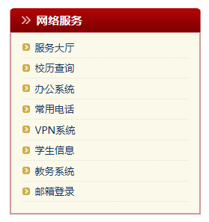
2.输入用户名和密码，用户名为工号，初始密码为身份证后六位；

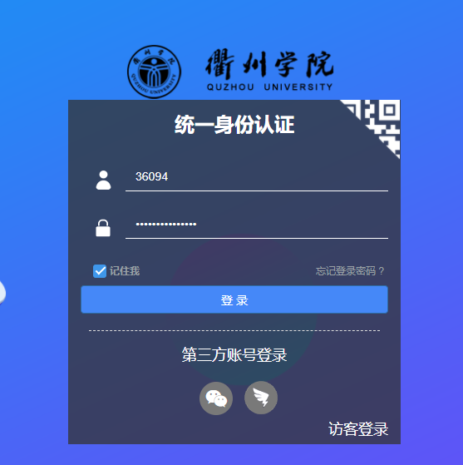
3.登录成功后，点击“业务直通车”，点下下方学生类“离校管理服务平台”，进入离校系统界面。

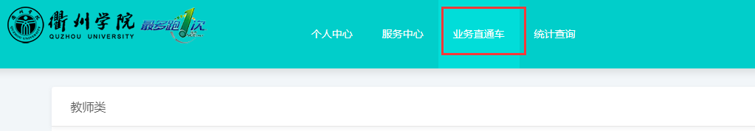
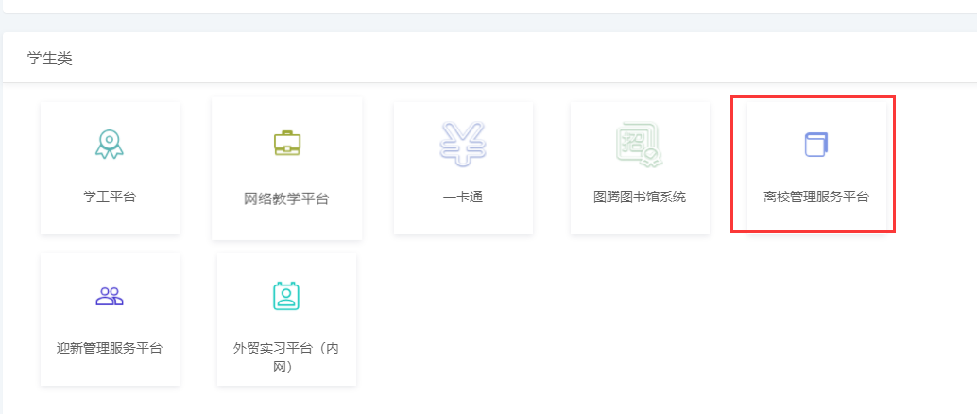
二、离校环节审核
（一）点击“离校办理”—“离校办理审核”—“离校单批量审核”，点击“展开”，选择相应离校环节，也可对年级、学院、班级等信息进行筛选。
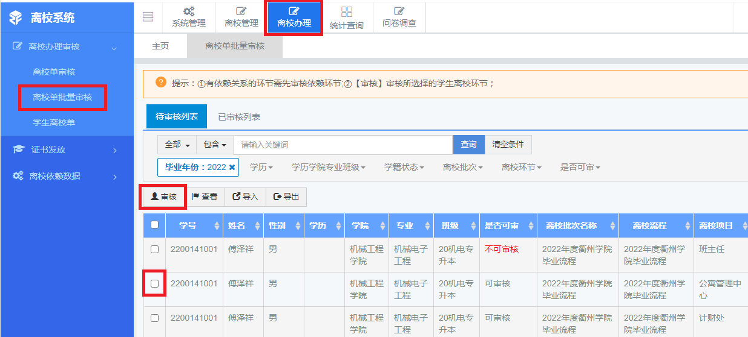
（二）离校环节共涉及计财处、图书馆、公寓管理中心、班主任等4个环节，例如，计财处管理员选择“计财处相关手续”、图书馆管理员选择“图书馆相关手续”、公寓管理员选择“公寓管理相关手续”、各毕业班班主任选择“班主任相关手续”。
注：班主任环节为最后审核环节，即要在以上3个环节完成后方能进行审核。
（三）勾选要进行审核的学生，点击“审核”，在“审核状态”栏选择“待审核”、“通过”或“不通过”，点击保存，完成审核。
